Persbericht

48 uur in Trento
Ontdek de dolce vita, slenter over elegante pleinen en beleef de rijke cultuur
Trento is de kleurrijke hoofdstad van de regio Trentino. De levenskwaliteit in de stad, die ruim 100.000 inwoners telt, hoort bij de top van Italië. Voor de mooiste pleinen en kerken ben je in Trento bovendien op de perfecte plek. En vergeet niet de indrukwekkende architectuur die tijdens de afgelopen 2.000 jaar de stad heeft verfraaid: van gotische gebouwen tot paleisjes uit de renaissance, maar ook Romeinse geschiedenis en moderne musea van grote schoonheid zijn in Trento te bewonderen. Liefhebbers van écht Italiaans eten kunnen hier gerust elke dag van de maand in een ander speciaal etablissement terecht. Wij nemen je hieronder mee voor twee dagen la dolce vita met de beste tips van locals.
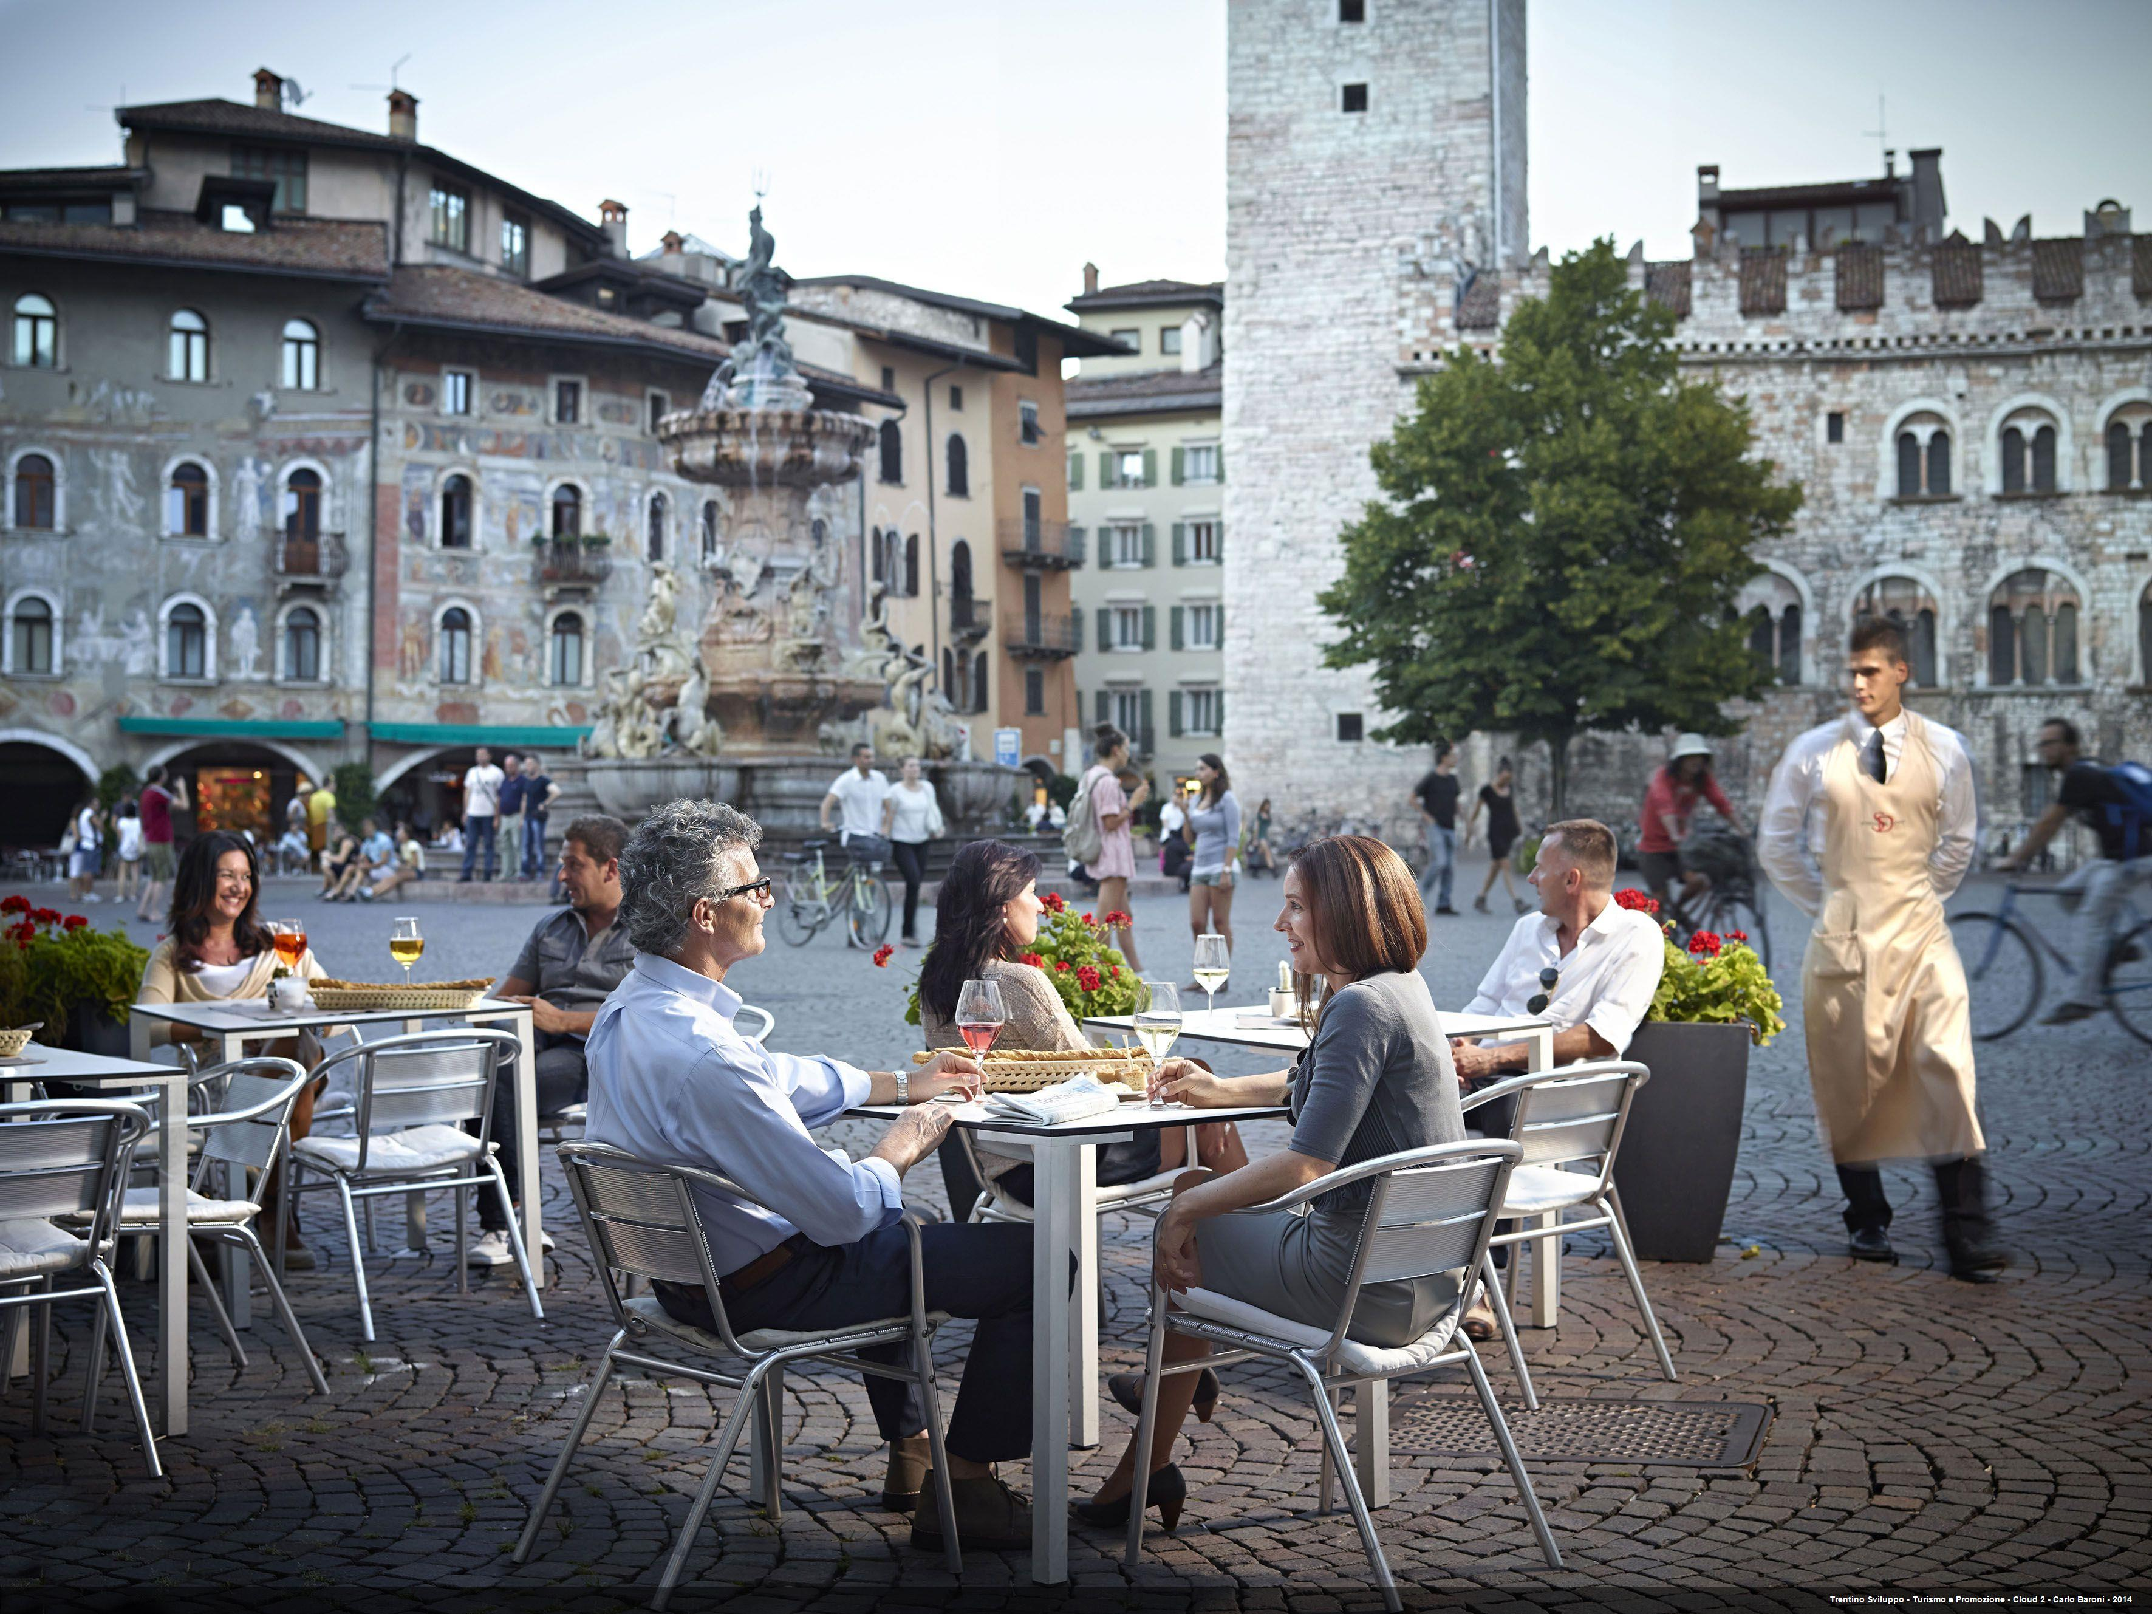
Piazza Duomo in Trento (credits: visittrentino.info)
Dag één
Eerst is het tijd voor een heerlijk ontbijt vlakbij Piazza Duomo, het centrale plein van de stad. Aan de noordoostelijke kant van de piazza, aan het einde van de Via Cavour bevindt zich een café annex banketbakkerij met de naam Le Note. Hier vind je de lekkerste taarten en andere Italiaanse delicatessen; verkeerd kiezen is onmogelijk. Als het tijd is om rond te dwalen door het historische stadscentrum; valt meteen de aanwezigheid van de barokke Fontana del Nettuno op, deze prachtige fontein bevindt zich in het midden van het Piazza Duomo. Vergeet ook zeker niet de adembenemende fresco’s en portieken te bewonderen van de gebouwen die zich aan de rand van het plein bevinden en in pasteltinten zijn geschilderd. En kijk binnen bij het Palazzo Pretorio en de imposante Torre Civica. De beschermheilige van de stad, Sint Vigilius, wordt aan de zijkant van het plein vereerd met een indrukwekkende, meer dan 1000 jaar oude kathedraal. Volg nu de Via Belenzani en geniet van de mooiste renaissancepaleisjes.
Vanaf hier ben je binnen no-time bij het Castello del Buonconsiglio; naast het centrale plein één van de meest iconische monumenten van de stad. Ooit een symbool van macht en de zetel van het prins-bisdom van Trente, vandaag de dag doet het kasteel dienst als provinciaal museum. De hoge ronde toren van het kasteel is het oudste deel (en biedt een prachtig uitzicht over de stad), waar daarnaast ook een Venetiaans gotisch deel en een renaissancepaleis te bewonderen zijn. Liefhebbers van nog meer historie verplaatsen zich nu richting het Piazza Cesare Battisti, het oudste gedeelte van de stad. Ontdek de verborgen ruimte onder het plein en geniet van een tentoonstelling die je meeneemt door 2.000 jaar geschiedenis en ruim 1.7000 m2 van de nagebouwde stad tijdens de Romeinse tijd.
Terwijl de Italiaanse zon al wat van haar kracht verliest wordt het tijd voor de traditionele aperitivo in de vele bars langs de Piazza Duomo, of de straten van de Giro del Sas. Of ga naar La Bella Vita, een van de meest hippe plekken en te vinden aan de Via Oriola. Ben je wel in voor wat avontuur? Loop naar Sardagna en neem de kabelbaan. Bovenaan vind je Bistrot Trento Alta; geniet daar van het fenomenale uitzicht over Trento en omgeving met een cocktail, ambachtelijk biertje of koud glas TrentoDoc of een van de andere bijzondere wijnen uit de omgeving. De dag afsluiten bij een van de toprestaurants in de stad is altijd een goed idee. Ontdek hoe de lokale tradities gecombineerd worden met de traditionele Italiaanse keuken bij Osteria Il Cappello, Osteria Due Spade of Lo Scrigno del Duomo.
Dag twee
Een nieuwe dag vol nieuwe mogelijkheden in Trento; aan het Piazza Battisti en vind je Momi, de perfecte plek om te onbijten. Vanaf hier is het maar een klein ritje naar de volgende stop voor vandaag: de nieuwe wijk Albere. Een aanrader om Trento te verkennen is het huren van een e-bike. Zo ben je binnen enkele minuten, via het universiteitsgebied in Albere. Dit nieuwe disctrict van de stad is ontworpen door de beroemde architect Renzo Piano en is tevens de plek waar het fonkelnieuwe museum voor wetentschap MUSE te bewonderen is. Tijdens het ontwerp van dit markante gebouw was duurzaamheid een topprioriteit. Er is volop gebruikgemaakt van glas en metaal, een scherp maar mooi contrast met de rest van de stad en omgeving. De Dolomieten zorgen op de achtergrond voor een markant samenspel, die als inspiratie dienden voor het gebouw. En er is nog zoveel meer moois te zien in de omgeving.
Maar eerst is het tijd voor een pizzastop. De beste pizza van de stad eet je bij Albert’s (gesloten op zondag), die je tegenkomt op de terugweg richting het stadscentrum. Voor een perfecte afsluiter van een city trip in Trentino fiets je langs de oevers van de rivier de Adige richting de wijk Piedicastello, waar een spectaculaire galerie te vinden is in twee in onbruik geraakte verkeerstunnels. Een natuurlijk, een aperitivo kan ook vandaag niet ontbreken.
Meer informatie op:
https://www.visittrentino.info/en/trentino/resorts-towns/trento_md_192

